

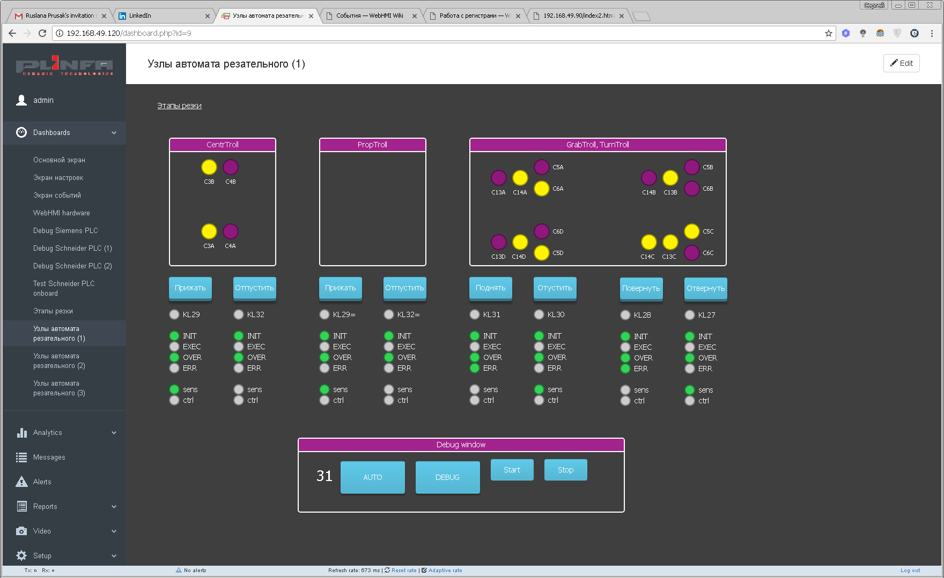

ШКАФ УПРАВЛЕНИЯ 1-ШУ1
Центральной системы управления массоподготовки

1-ШУ1

РУКОВОДСТВО ПО ЭКСПЛУАТАЦИИ

Харьков 2014 г.

Изм.
Лист
№ докум.
Подпись
Дата
Лист

Разраб.
Провер.
Т. Контр.
Рук.
Утв.

Шкаф управления 1-ШУ1. Руководство по эксплуатации

Лит.
Листов
ООО «Плинфа»
Данное руководство по эксплуатации предназначено для шкафа управления 1-ШУ1.

ВНИМАНИЕ! 1-ШУ1 НАХОДИТСЯ ПОД НАПРЯЖЕНИЕМ 380 В ОПАСНОЕ ДЛЯ ЖИЗНИ ЧЕЛОВЕКА.

ВНИМАНИЕ! Перед началом эксплуатации 1-ШУ1 необходимо внимательно ознакомиться с данным руководством по эксплуатации.

Внимание! Невыполнение требований данного руководства может привести к выходу из строя 1-ШУ1 и поставляемого совместно ОБОРУДОВАНИЯ.

После транспортировки необходимо проверить затяжку винтов всех контактов, при необходимости подтянуть.

Все работы связанные с монтажом, подключением и настройкой 1-ШУ1 должны выполняться при отключенном питании специалистами-электриками, имеющими соответствующую группу по электробезопасности.

ВНИМАНИЕ! 1-ШУ1 необходимо хранить без попадания прямых солнечных лучей.

Внимание! Гарантийные обязательства не распространяются на покупные изделия, вышедшие из строя по причине отклонения параметров питающей сети больше допустимого и не соблюдения условий эксплуатации.

ВНИМАНИЕ! При самовольном внесении Заказчиком изменений в устройства 1-ШУ1 гарантия завода-изготовителя снимается.

Производитель оставляет за собой право на внесение изменений в 1-ШУ1 (включая программу логического контроллера), не отражая их в данном руководстве.

16
2
СОДЕРЖАНИЕ

1. ОПИСАНИЕ И РАБОТА 4
1.1. Назначение 1-ШУ1 4
1.2. Технические характеристики 1-ШУ1 4
1.3. Комплектность 1-ШУ1 4
1.4. Устройство 1-ШУ1 5
2. ИСПОЛЬЗОВАНИЕ ПО НАЗНАЧЕНИЮ 10
2.1. Указание мер безопасности 10
2.2. Подготовка к работе 10
2.3. Порядок включения 10
2.4. Порядок выключения 10
2.5. Описание режимов работы 10
3. ТЕХНИЧЕСКОЕ ОБСЛУЖИВАНИЕ 26
4. НЕШТАТНЫЕ СИТУАЦИИ 26
5. РЕМОНТ И ГАРАНТИЙНЫЕ ОБЯЗАТЕЛЬСТВА 28
ПРИЛОЖЕНИЕ А 29
ПРИЛОЖЕНИЕ Б 30
ДЛЯ ЗАМЕТОК 31

Изм.
Лист
№ документа
Подпись
Дата
Лист
3

1. ОПИСАНИЕ И РАБОТА
Изм.
Лист
№ документа
Подпись
Дата
Лист
4

1.1. Назначение 1-ШУ1
1-ШУ1, предназначен для автоматического управления оборудованием отделения массоподготовки в составе Центральной системы управления (далее ЦСУ). Оборудование отделения массоподготовки включает в себя: конвейера КО-1, КО-2, КО-3, КО-4, КО-6, КО-7, вальцы СМК 517, вальцы СМК 516, электромагниты ЭП80, питатели PL 024, PL 012.
1-ШУ1 соответствует требованиям ГОСТ 22789-94 «Устройства комплектные низковольтные».

1.2. Технические характеристики 1-ШУ1

Таблица 1 – Технические характеристики 1-ШУ1
№ п/п | Наименование характеристики | Значение
1 | Напряжение питания | 3 фазы 380 В ± 10 %
2 | Частота напряжения питания | 50 Гц ± 0,4 Гц
3 | Максимальный потребляемый ток | 394 А
4 | Температура работы | 0… + 50ºС
5 | Температура хранения | -20 … + 60ºС
6 | Влажность окружающей среды | не более 90 % (без конденсата и капающей воды)
7 | Максимальное усилие затяжки винтов клемм преобразователя частоты и контроллера | 6,5 Н⋅м
8 | Максимальное усилие  затяжки винтов силовых клемм | 30 Н⋅м
9 | Степень защиты корпуса | IP 54
10 | Габаритные размеры (ВхШхГ) | 1800×1000×400 мм
11 | Масса | 100 кг

1.3. Комплектность 1-ШУ1

В комплект поставки 1-ШУ1 входит:
- 1-ШУ1 в сборе — 1 шт;
- руководство по эксплуатации 1-ШУ1.

1.4. Устройство 1-ШУ1
Изм.
Лист
№ документа
Подпись
Дата
Лист
5

Внешний вид 1-ШУ1 (см. рис. 1). Схема электрическая принципиальная с перечнем элементов и схема внешних подключений 1-ШУ1 приведены соответственно в приложениях А и Б.
Расположение и назначение элементов управления, расположенных на дверях 1-ШУ1 (см. рис. 2).
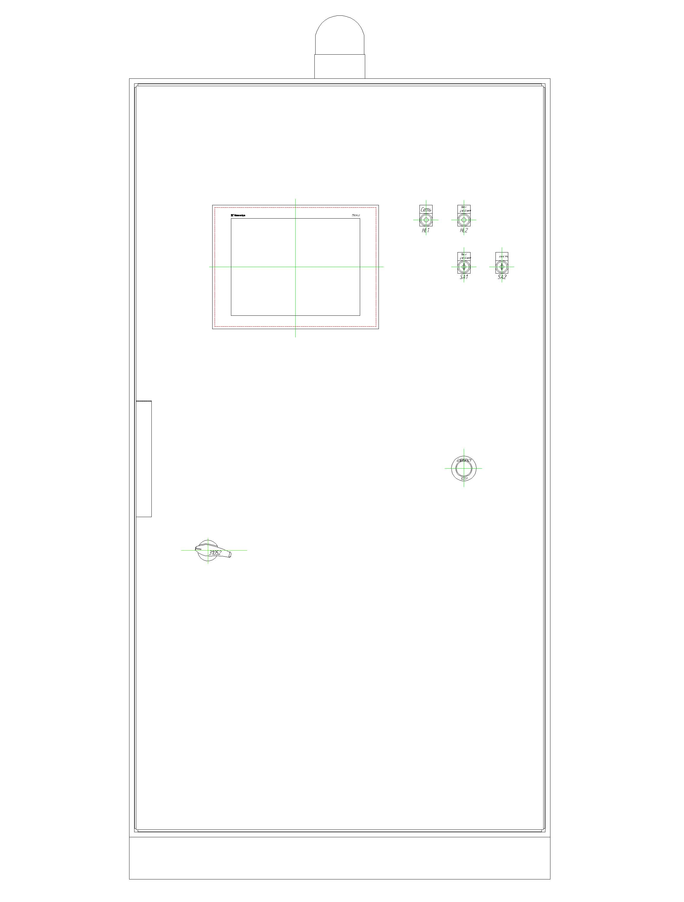
Рисунок 1 – Внешний вид 1-ШУ1

Таблица 2 — Перечень и назначение элементов 1-ШУ1:
Изм.
Лист
№ документа
Подпись
Дата
Лист
6

Поз. | Назначение
QS1 | Вводной разъединитель предназначен для подвода электропитания в 1-ШУ1.
QF16 | Автоматический выключатель предназначен для защиты цепи аварийного останова.
QF15 | Автоматический выключатель предназначен для защиты цепи управления контроллера, панели оператора, реле и других элементов схемы управления.
QF14 | Автоматический выключатель предназначен для защиты цепи питания розетки.
QF8 | Автоматический выключатель предназначен для защиты шкафа управления проточного устройства ПУ01 вальцов СМК517 от перегрузки сети.
QF9 | Автоматический выключатель предназначен для защиты шкафа управления проточного устройства ПУ01 вальцов СМК516 от перегрузки сети.
QF10 | Автоматический выключатель предназначен для защиты шкафа управления проточного устройства ПУ01 вальцов УСМ40 от перегрузки сети.
QF11 | Автоматический выключатель предназначен для защиты шкафа управления питателем PL 024 от перегрузки сети.
QF12 | Автоматический выключатель предназначен для защиты шкафа управления питателем PL 012 от перегрузки сети.
QF13 | Автоматический выключатель предназначен для защиты шкафа управления 3-ШУ1 от перегрузки сети.
QF1 | Автоматический выключатель предназначен для защиты двигателя электромагнита ЭП80 (1.5.1) от перегрузок и коротких замыканий.
QF2 | Автоматический выключатель предназначен для защиты двигателя электромагнита ЭП80 (1.5.2) от перегрузок и коротких замыканий.
QF3 | Автоматический выключатель предназначен для защиты двигателя валка 1 вальцов СМК 517 от перегрузок и коротких замыканий.
QF4 | Автоматический выключатель предназначен для защиты двигателя валка 2 вальцов СМК 517 от перегрузок и коротких замыканий.
QF5 | Автоматический выключатель предназначен для защиты двигателя валка 1 вальцов СМК 516 от перегрузок и коротких замыканий.
QF6 | Автоматический выключатель предназначен для защиты двигателя валка 2 вальцов СМК 516 от перегрузок и коротких замыканий.
QF7 | Автоматический выключатель предназначен для защиты двигателя разравнивателя вальцов СМК 516 от перегрузок и коротких замыканий.
А5 | Пускатель с автоматическим выключателем предназначен для пуска двигателя конвейера КО-1 и защиты его от перегрузок и коротких замыканий.
А6 | Пускатель с автоматическим выключателем предназначен для пуска двигателя конвейера КО-2 и защиты его от перегрузок и коротких замыканий.
А7 | Пускатель с автоматическим выключателем предназначен для пуска двигателя конвейера КО-3 и защиты его от перегрузок и коротких замыканий.
А8 | Пускатель с автоматическим выключателем предназначен для пуска двигателя конвейера КО-4 и защиты его от перегрузок и коротких замыканий.
А9 | Пускатель с автоматическим выключателем предназначен для пуска двигателя конвейера КО-6 и защиты его от перегрузок и коротких замыканий.
А10  Изм.  Лист  № документа  Подпись  Дата  Лист  7 | Пускатель с автоматическим выключателем предназначен для пуска двигателя конвейера КО-7 и защиты его от перегрузок и коротких замыканий.
А11 | Пускатель с автоматическим выключателем предназначен для пуска двигателя конвейера вальцов СМК516 и защиты его от перегрузок и коротких замыканий.
КМ1 | Пускатель предназначен для пуска электромагнита ЭП80 поз. 1.5.1
КМ2 | Пускатель предназначен для пуска электромагнита ЭП80 поз. 1.5.2
КМ3 | Пускатель предназначен для пуска двигателя валка 1 вальцов СМК 517
КМ4 | Пускатель предназначен для пуска двигателя валка 2 вальцов СМК 517
КМ5 | Пускатель предназначен для пуска двигателя валка 1 вальцов СМК 516
КМ6 | Пускатель предназначен для пуска двигателя валка 2 вальцов СМК 516
UZ1 | Предназначен для плавного пуска двигателя валка 2 вальцов СМК 517
UZ2 | Предназначен для преобразователь частоты и пуска разравнивателя вальцов СМК 516.
G1 | Источник питания «+24 В» обеспечивает питание цепей управления +24 В.
А1 | Контроллер Modicon M238 предназначен для автоматического управления оборудованием отделения массоподготовки.
А2 | Модуль предназначен для расширения дискретных выходов контроллера.
А3 | Модуль предназначен для расширения дискретных входов контроллера.
А4 | Сенсорная панель оператора Magelis предназначена для управления и контроля
 | оборудованием отделения массаподготовки.
XS1 | Розетка предназначена для подключения электроприборов к электрической сети.
К1 | Промежуточное реле предназначено для пуска двигателя валка 1 вальцов СМК 517.
К2 | Промежуточное реле предназначено для пуска двигателя валка 2 вальцов СМК 517.
К3 | Промежуточное реле предназначено для пуска двигателя валка 1 вальцов СМК 516.
К4 | Промежуточное реле предназначено для пуска двигателя валка 2 вальцов СМК 516.
К5 | Промежуточное реле предназначено для пуска разравнивателя вальцов СМК 516.
К6 | Промежуточное реле предназначено для подачи команды на включение питателя PL 024
К7 | Промежуточное реле предназначено для подачи команды на включение питателя PL 012
К8 | Промежуточное реле предназначено для подачи команды на включение смесителя PL 250
К9 | Промежуточное реле предназначено для подачи команды на подготовку вальцов УСМ40
К10 | Промежуточное реле предназначено для подачи команды на включение валков вальцов УСМ40
К11 | Промежуточное реле предназначено для подачи команды на включение конвейера вальцов УСМ40
К12 | Промежуточное реле предназначено для пуска конвейера КО-11.
К13 | Промежуточное реле предназначено для пуска питателя ПЛ1-10 (поз.3.1.1).
К14 | Промежуточное реле предназначено для пуска питателя ПЛ1-10 (поз.3.1.2).
К15 | Промежуточное реле предназначено для включения светозвуковой сигнализации.
К16  Изм.  Лист  № документа  Подпись  Дата  Лист  8 | Промежуточное реле предназначено для включения клапана подачи воды на смеситель PL250
К17 | Промежуточное реле предназначено для дополнительных резервных функций.
К18 | Промежуточное реле предназначено для дополнительных резервных функций.
К19 | Промежуточное реле предназначено для дополнительных резервных функций.
К20 | Промежуточное реле предназначено для дополнительных резервных функций.
К21 | Промежуточное реле предназначено для дополнительных резервных функций.
HА1 | Светозвуковая сигнализация предназначена для предупреждения персонала о
 | запуске или аварии электрооборудования отделения массоподготовки.
HL1 | Индикатор «Сеть». Отображает наличие силового электропитания.
HL2 | Индикатор «Цепи управления». Отображает наличие электропитания «+24 В».
SA1 | Переключатель «Цепи управления». Подает электропитание «+24 В».
SA2 | Переключатель «Проточка». Переводит управление оборудование в режим проточки.
SB1 | Кнопка «Аварийный останов». Предназначена для быстрого останова всех электродвигателей и всего электрооборудования отделения массоподготовки.
Х1-Х20 | Клеммные колодки служат для подключения внешних электроприемников, согласно
 | схемы подключения (см. прил. Б).
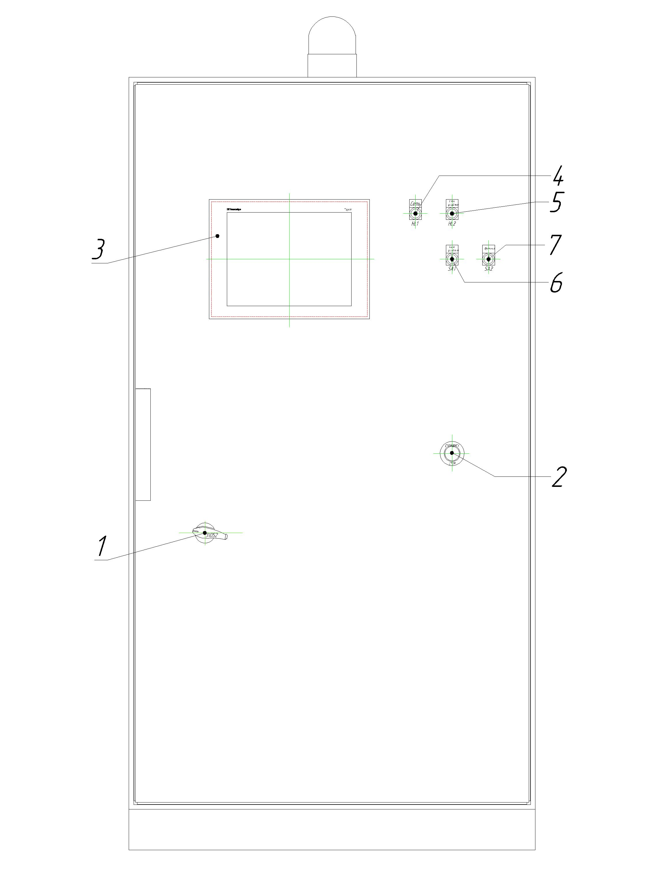
Изм.
Лист
№ документа
Подпись
Дата
Лист
9
Рисунок 2 — Расположение и назначение элементов управления.

1 — Вводной разъединитель;
2 — Кнопка «Аварийный стоп»;
3 — Сенсорная панель оператора;
4 — Индикатор «Сеть»;
5 — Переключатель «Цепи управления»;
6 — Индикатор «Цепи управления»;
7 — Переключатель «Проточка»;

2. ИСПОЛЬЗОВАНИЕ ПО НАЗНАЧЕНИЮ
Изм.
Лист
№ документа
Подпись
Дата
Лист
10

2.1. Указание мер безопасности
Все работы по установке, монтажу, демонтажу, эксплуатации и техническому обслуживанию 1-ШУ1 должны выполняться в соответствии с действующими нормативными документами, инструкциями эксплуатирующей организации, а также с настоящим Руководством по эксплуатации.

2.2. Подготовка к работе
После транспортировки необходимо проверить затяжку винтов всех контактов, в случае необходимости подтянуть с усилием не более чем указанно в табл.1.
Все работы, связанные с монтажом, подключением и настройкой 1-ШУ1 должны выполняться при отключенном питании специалистами-электриками, имеющими соответствующую группу по электробезопасности.
Открыть 1-ШУ1 ключом, входящим в комплект поставки.
Произвести подключение внешних потребителей к 1-ШУ1 согласно схеме внешних подключений (см. прил.Б). Кабели пропустить через уплотнители ввода 1-ШУ1.
Заземляющий проводник подключать к контакту обозначенному знаком «Заземление» (см. прил.Б). Сечение проводника должно быть не менее сечения фазного проводника.
Подключить 1-ШУ1 к сети 3-х фазного переменного тока напряжением 380 В, частотой 50 Гц. (см. прил.Б).
Включить автоматические выключатели QF1...QF15, A5...A11 (см. прил. А).
Закрыть дверь 1-ШУ1.

2.3. Порядок включения
Подать напряжение питания 380 В, 50 Гц.
Включить вводной разъединитель на двери 1-ШУ1. Контролировать свечение зеленого индикатора «Сеть».
Переключателем «Цепи управления» включить электропитание цепей управления. Контролировать свечение зеленого индикатора «Цепи управления».

2.4. Порядок выключения
Переключателем «Цепи управления» выключить электропитание цепей управления. Контролировать отсутствие свечения зеленого индикатора «Цепи управления».
Выключить вводной разъединитель на двери в 1-ШУ1. Контролировать отсутствие свечение зеленого индикатора «Сеть».

2.5. Описание режимов работы
Для контроля и управления отделением массоподготовки разработаны два режима работы «Ручной» и «Автоматический». Автоматический режим является основным режимом работы 1-ШУ1. Ручной режим предназначен для пусконаладочных работ и запуска оборудования после ремонта.
    - Автоматический режим. В автоматическом режиме все оборудование работает автоматически по заданному алгоритму в ПЛК.
Для запуска линии отделения массоподготовки необходимо:
- произвести включение 1-ШУ1;
- перевести переключатель «Цепи управления» в положение 2 (см. прил. А);
- На сенсорной панели оператора (А4), вмонтированной в дверь шкафа 1-ШУ1, появится окно с выбором режимов (рис. 3).

На экране появится технологическая линия отделения массаподготовки, в состав которой входят:
  - питатель PL024 (поз.1.2.1);
  - питатель PL012 (поз.1.2.2);
  - конвейер КО-1 (поз.1.3);
  - конвейер КО-2 (поз.1.4);
  - электромагнит (поз.1.5.1);
  - вальцы СМК517 (поз.1.6);
  - конвейер КО-3 (поз.1.7);
  - вальцы СМК516 (поз.1.8);
  - конвейер КО-4 (поз.1.9);
  - смеситель PL250 (поз.1.10)
  - конвейер КО-7 (поз.1.11);
  - электромагнит (поз.1.5.2);
  - вальцы УСМ40 (поз.1.13);
  - конвейер КО-6 (поз.1.14);
  - питатель ПЛ1-10 (поз.3.1.1);
  - питатель ПЛ1-10 (поз.3.1.2);
  - конвейер КО-11 (поз.3.2);
  - питатель PL024У (поз.2.1).

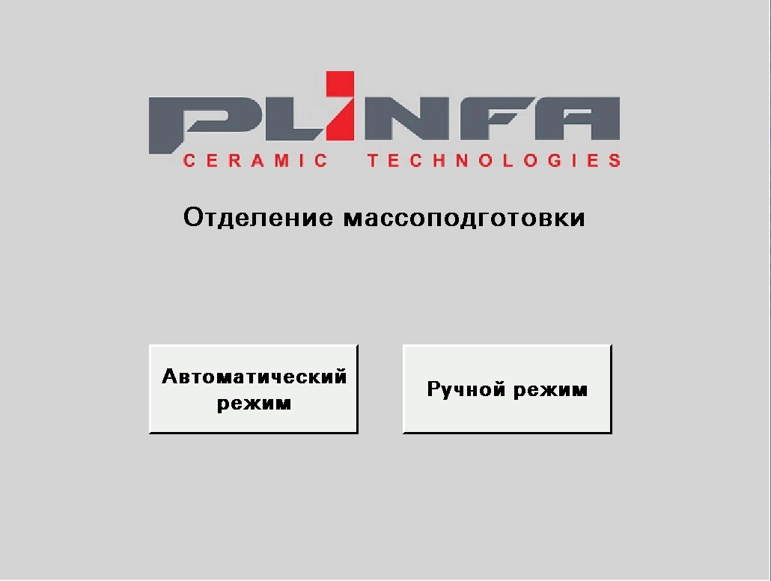
Изм.
Лист
№ документа
Подпись
Дата
Лист
11

Рисунок 3 – Экран выбора режимов.

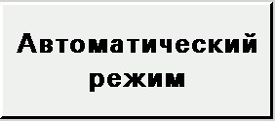

Рисунок 4 – Кнопка «Автоматический режим»

При нажатии кнопки «Автоматический режим» (см. рис. 4), переходим к основному экрану управления приводами отделения массоподготовки (см. рис. 5).

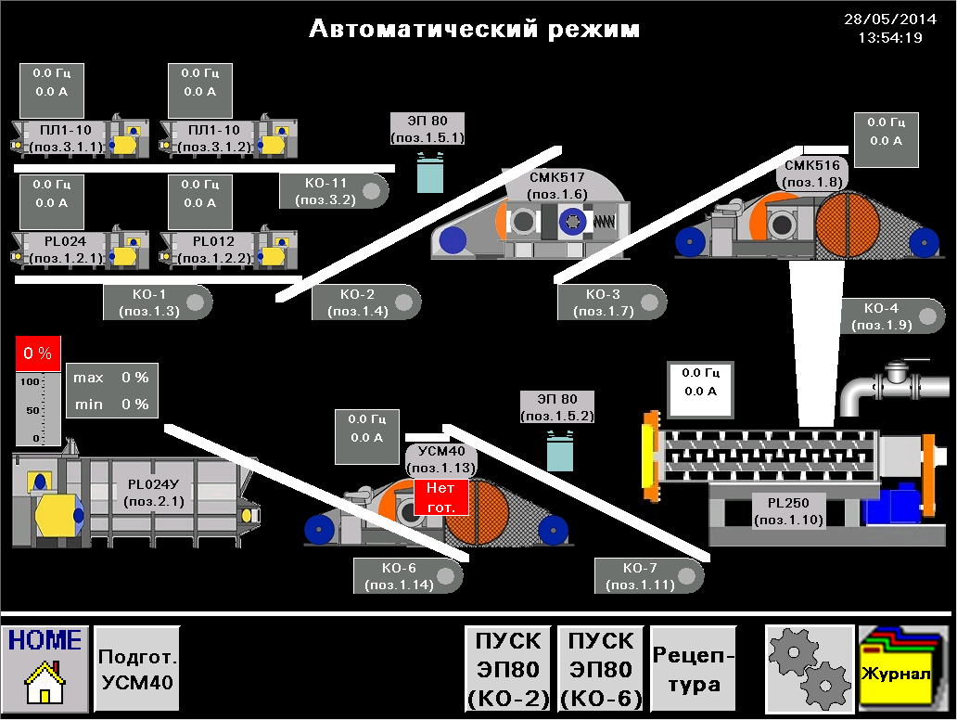

Рисунок 5 – Экран автоматического режима

Перед запуском технологической линии, предварительно нужно задать приводам необходимые параметры работы. Для этого следует нажать кнопку «Настройки» (см. рис. 6). По нажатию кнопки, всплывает окно для ввода пароля (см. рис. 7).
Изм.
Лист
№ документа
Подпись
Дата
Лист
12



Рисунок 6 – Кнопка для перехода в экран настроек

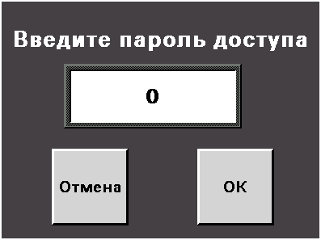

Рисунок 7 – Поле ввода пароля

После нажатия на задающее поле (см. рис. 8), во всплывающем окне (см. рис. 9), необходимо ввести пароль безопасности. По нажатию на клавишу «Enter» записываем пароль в поле пароля (см. рис. 7), по нажатию на кнопку «ОК» подтверждаем пароль, если пароль неверный, то следует ввести пароль еще раз, если пароль правильный, происходит переход в экран настроек (см. рис. 10).
Изм.
Лист
№ документа
Подпись
Дата
Лист
13



Рисунок 8 – Поле ввода пароля

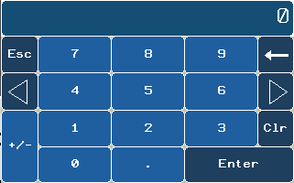

Рисунок 9 – Клавиатура ввода чисел пароля

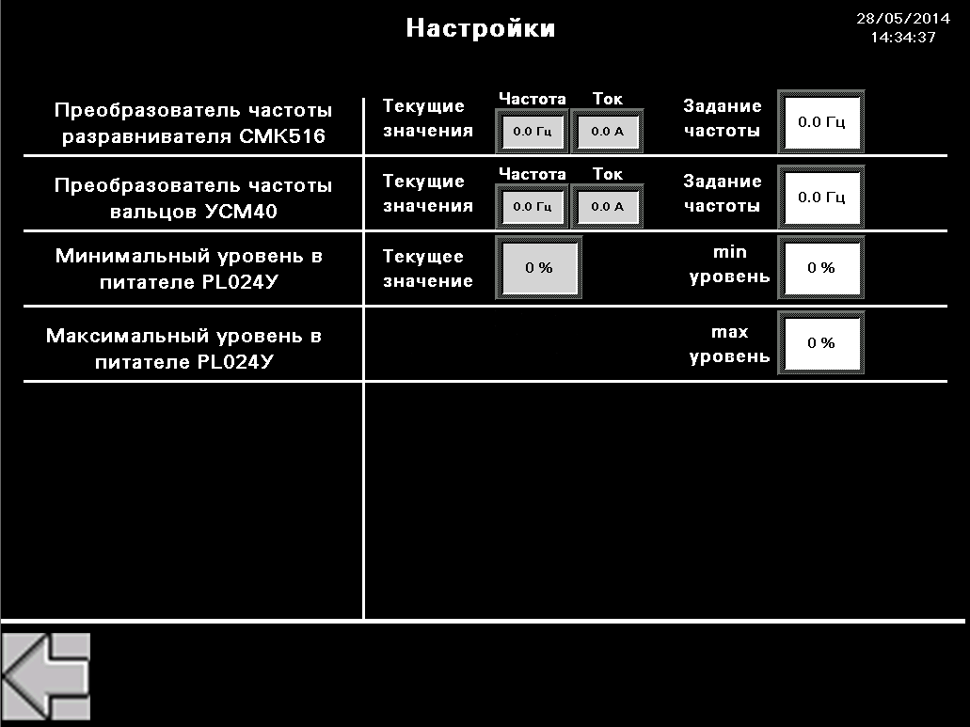

Рисунок 10 – Экран настроек

В экране «Настройки» требуется произвести нужные настройки для управления технологической линии отделения массаподготовки. Для разравнивателя вальцов СМК516 и для вальцов УСМ40 задается частота, при которой будут они работать. Нажав на поле «задание частоты» (см. рис. 11), появится всплывающее окно ввода чисел, в котором и задаем нужную частоту (см. рис. 12) в Гц., после следует подтвердить введенную величину нажатием на клавишу «Enter», частота отобразится в поле задания частоты.
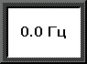

Рисунок 11 – Поле задания частоты

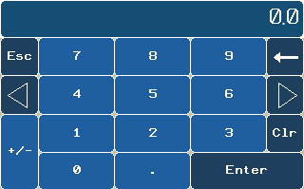

Рисунок 12 – Всплывающий экран задания частоты

Аналогичным способом задается максимальный и минимальный уровень (max/min) в питателе PL024У (поз.2.1). При максимальном заданном уровне, технологическая линия отделения массоподготовки будет остановлена и находится в режиме ожидания, линия запустится в том случае, когда уровень в питатели достигнет отметки минимального заданного уровня и будет работать, пока не достигнет максимального заданного уровня.
После произведенных настроек, необходимо вернутся в экран «Автоматический режим» (см. рис. 5). Для этого следует нажать на кнопку «Возврат» (см. рис. 13).



Рисунок 13 – Кнопка возврата

В экране «Автоматический режим» задаются настройки для смесителя PL250 (поз.1.10), задаем частоту аналогичным способом как для вальцов, по нажатию на поле (см. рис. 14).
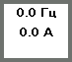
Рисунок 14 – Поле для задания частоты смесителя PL250

В рабочем режиме, когда технологическая линия будет запущена, на экране «Настройки» так же как и на главном экране «Автоматический режим», будут визуально отображаться для вальцов СМК516, УСМ40 и смесителя PL250 текущее значения частоты в Гц., значение тока в А (рис. 15), и для питателя PL024У текущее значение уровня (см. рис. 16).
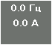
Изм.
Лист
№ документа
Подпись
Дата
Лист
14
Рисунок 15 – Текущее значение частоты

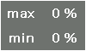
Рисунок 16 – Текущее значение уровня питателя PL024У

После нужных совершенных настроек, необходимо настроить работу питателей, для этого нажать на кнопку «Рецептура» см. рис. 17, переходим в экран выбора рецептуры (см. рис. 18).



Рисунок 17 – Кнопка для перехода в экран настроек рецептур

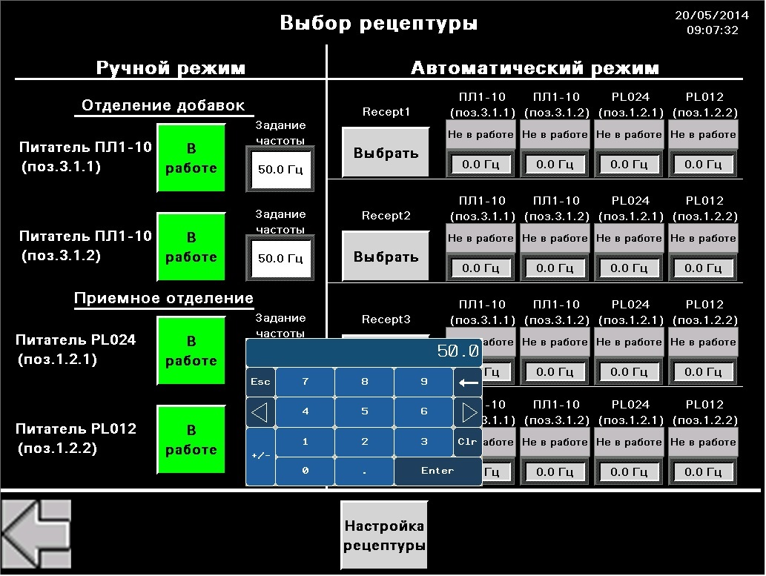
Изм.
Лист
№ документа
Подпись
Дата
Лист
15

Рисунок 18 – Экран выбора рецептур

На экране «Выбор рецептур» расположены два режима управления «Ручной» и «Автоматический». По умолчанию питатели находятся в «Ручном режиме» и у каждого питателя задана частота в 50 Гц. Частоту питателей можно менять в зависимости от необходимого результата. Что бы поменять частоту нужно нажать на поле «Задание частоты» см. рис. 19, во всплывающем окне задается частота, жмем «Enter» и подтверждаем заданную частоту по нажатию на клавишу «ОК».

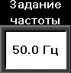
Рисунок 19 – Поле задания частоты в ручном режиме

«Автоматический режим» предназначен для уже заранее подобранного рецепта. Рецепт вычисляется и задается технологом. На экране можно задать четыре разных рецепта. Что бы задать эти рецепты, необходимо нажать кнопку «Настройка рецептуры» см. рис. 20.

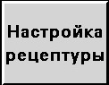
Рисунок 20 – Кнопка для перехода в экран настройки рецептуры

Во всплывающем окне (см. рис. 21), необходимо ввести пароль доступа для настроек рецептов, затем нажать кнопку «ОК». Если пароль вводится неправильно, переход в экран настроек рецептов не будет выполнен.

Изм.
Лист
№ документа
Подпись
Дата
Лист
16

Рисунок 21 – Всплывающее окно ввода пароля для настроек рецептуры

После правильно введенного пароля переходим в экран «Настройка рецептуры» (см. рис. 22), в котором можем изменять и задавать рецепты необходимые для работы массоподготовки. Рецепты зависят от задания частоты работы питателей. Частоту можно задавать в поле «Частота» (см. рис. 23), что бы подтвердить заданную частоту следует нажать кнопку «Enter». Затем рядом возле поля с заданной частотой нажать на кнопку «Не в работе» (см. рис. 24), что бы установить питатель рабочим элементом в группе рецепта. Сигнализировать о выборе будет зеленая кнопка «В работе» (см. рис. 25).

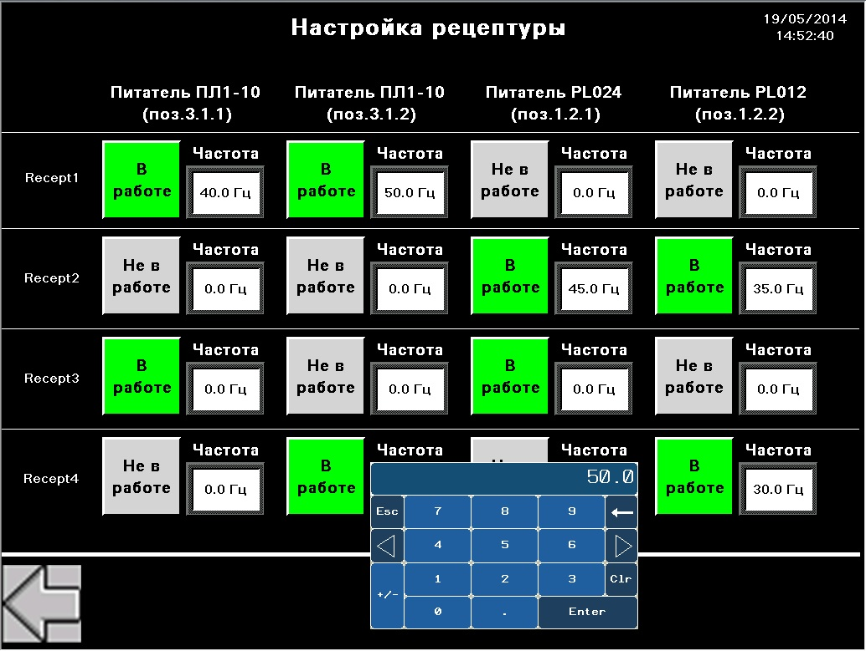

Рисунок 22 – Экран настроек рецептуры

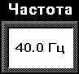
Рисунок 23 – Поле задания частоты для питателей



Рисунок 24 – Кнопка выбора питателя для работы в рецептуре

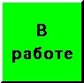

Рисунок 25 – Кнопка выбора питателя для работы в рецептуре

Для изменения стандартных названий «Recept1», «Recept2», «Recept3», «Recept4» , необходимо нажать на поле названия рецепта (см. рис. 26), во всплывающем окне клавиатуры (см. рис. 27) производится ввод названия рецепта английскими буквами, для сохранения изменений следует нажать на кнопку «Enter». После того как все настройки будут завершены возвращаемся в экран выбора рецептур (см. рис. 18). Для этого следует нажать на кнопку «Возврат» (см. рис. 13).

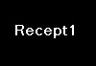
Рисунок 26 – Кнопка изменения названия рецепта
Изм.
Лист
№ документа
Подпись
Дата
Лист
17
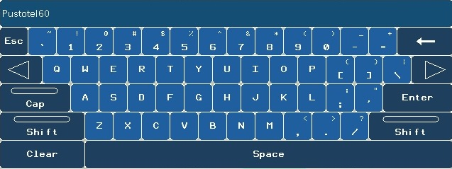

Рисунок 27 – Всплывающая клавиатура для ввода названия рецепта

В экране «настройка рецептур» необходимо выбрать нужный рецепт нажатием на кнопку «Выбрать» (см. рис. 28), кнопка изменит свое название на «Выбран» (см. Рис. 29), при этом все остальные кнопки по выбору рецептов станут невидимы (см. рис. 30). После всех настроек возвращаемся в экран «Автоматический режим» (см. рис. 5).
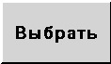

Рисунок 28 – Кнопка для выбора рецепта работы

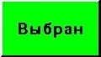
Рисунок 29 – Кнопка подтверждения выбора

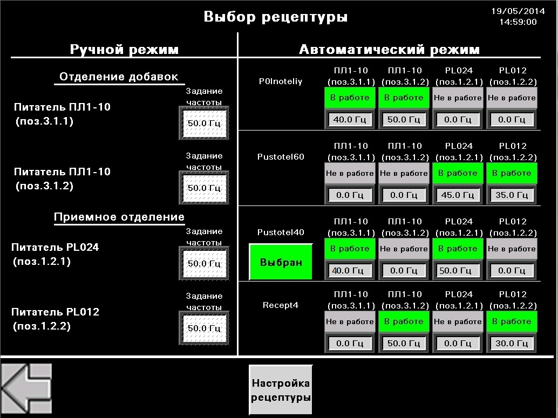
Изм.
Лист
№ документа
Подпись
Дата
Лист
18

Рисунок 30 – Выбор рецепта работы массоподготовки

После всех настроек следует подготовить к началу работы вальцы УСМ40. Для этого нажатием на кнопку «Подготовка УСМ40» (см. рис. 31), приводим вальцы в режим готовности, об этом нам сигнализирует поле «Подготовка» (см. рис.32), которое появится вместо поля «Нет готовности» (см. рис. 33).
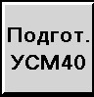
Рисунок 31 – Кнопка для перевода вальцов УСМ40 в режим подготовки

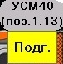
Рисунок 32 – Поле «подготовке к работе вальцов УСМ40»

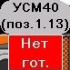
Рисунок 33 – Поле «нет готовности к работе вальцов УСМ40»

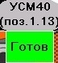
Рисунок 34 – Поле «вальцы УСМ40 готовы к работе»

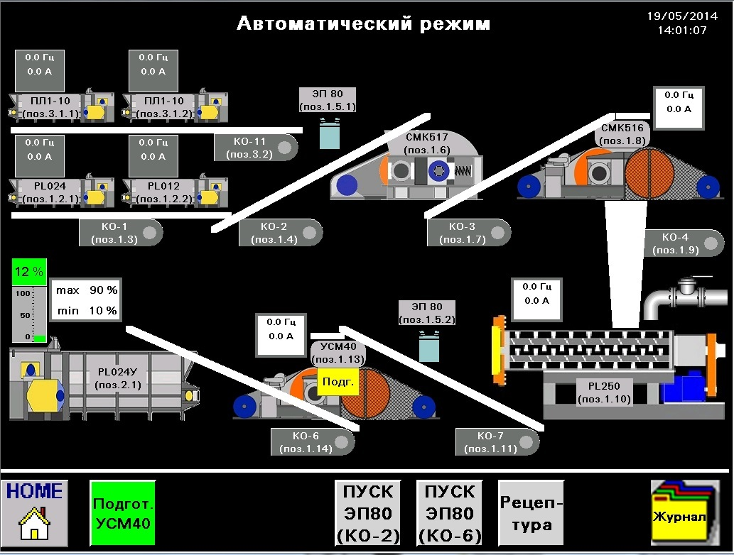
Изм.
Лист
№ документа
Подпись
Дата
Лист
19

Рисунок 35 – Подготовка вальцов УСМ40 к работе

При получении сигнала от вальцов УСМ40 о готовности к работе на экране (см. рис. 35) появится поле «Готов» (см. рис. 34), вместо окна «Подготовка» (см. рис. 32). Внизу экрана появится кнопка «Пуск Привода» (см. рис. 36).



Рисунок 36 – Кнопка пуска приводов вальцов
СМК517, СМК516, УСМ40, привод смесителя PL250
совместно с системой водоорошения

Пуск приводов происходит по краткому нажатию на сенсорную кнопку «ПУСК Привод» (см. рис. 36). После двойного кратного звонка звуковой сигнализации запустятся привода: вальцов СМК517, СМК516, УСМ40, привод смесителя PL250 совместно с системой водоорошения, визуально двигатели будут подсвечиваться на экране сенсорной панели оператора зеленым свечением (см. рис.37). Внизу на экране сенсорной панели появятся кнопки «СТОП Привода» и «ПУСК Линия» (см. рис. 38).

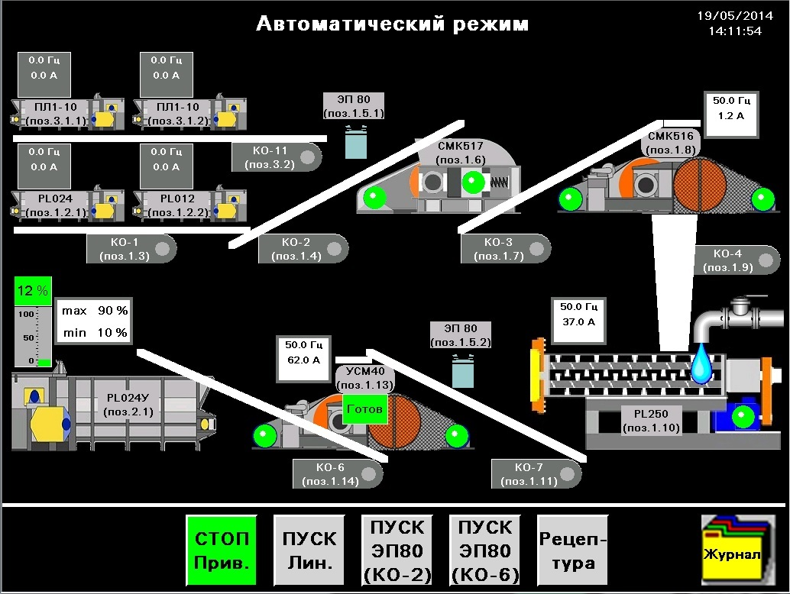
Изм.
Лист
№ документа
Подпись
Дата
Лист
20

Рисунок 37 – Привода отделения массоподготовки в работе



Рисунок 38 – Кнопки «Стоп привода» и «Пуск линия»

После того, как привода запустились, следует запустить линию. При нажатии на кнопку «ПУСК Линия» (см. рис. 38), после чего запустится технологическая линия отделения массаподготовки. Визуально линия будет подсвечиваться на экране сенсорной панели зеленым цветом (см. рис. 39).
Линия запускается автоматически, после двойного кратного звонка звуковой сигнализации, в следующем порядке:
- запускаются электромагниты ЭП80 (поз. 1.5.2), ЭП80 (поз. 1.5.1)
- пуск конвейер КО-6
- пуск конвейер вальцов УСМ40
- пуск конвейер КО-7
- пуск конвейер КО-4
- пуск конвейер вальцов СМК516
- пуск конвейер КО-2
- пуск конвейер КО-1, конвейер КО-11
- пуск питателей PL024, PL012, ПЛ1-10 (поз.3.1.1), ПЛ1-10 (поз.3.1.2). Питатели запускаются в соответствии заданного рецепта.
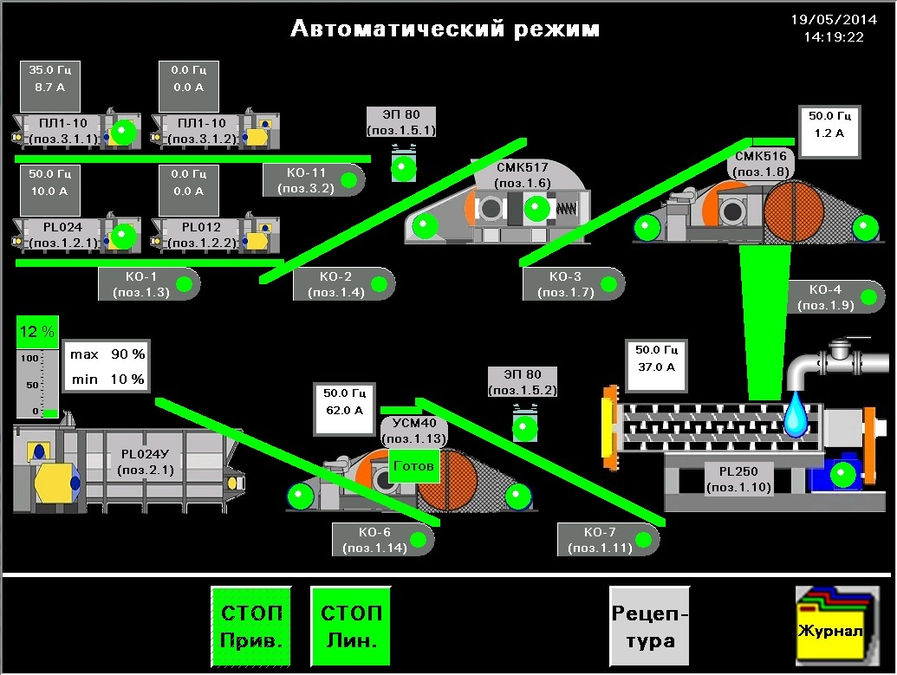
Изм.
Лист
№ документа
Подпись
Дата
Лист
21

Рисунок 39 – Технологическая линия отделения массоподготовки в работе

По нажатию кнопки «Стоп линия» (см. рис. 40), происходит останов технологической линии, при этом привода электромагнитов ЭП80 (поз. 1.5.1), ЭП80 (поз. 1.5.2), вальцов СМК517, СМК516, УСМ40, привод смесителя PL250 совместно с системой водоорошения, остаются в работе.
По нажатию кнопки «Стоп привода» (см. рис. 40), происходит останов приводов вальцов СМК517, СМК516, УСМ40, привод смесителя PL250 совместно с системой водоорошения, при этом привода электромагнитов ЭП80 (поз. 1.5.1), ЭП80 (поз. 1.5.2) остаются в работе.


Рисунок 40 – Кнопки «Стоп Привода» и «Стоп линия»

Электромагниты ЭП80 (поз. 1.5.1), ЭП80 (поз. 1.5.2) после остановки всей линии продолжают работать. Для чистки от накопившегося мусора на электромагнитах, их нужно отключать при выключенных конвейерах КО-2, КО-7 кнопками «Стоп ЭП80 (КО-2)» и «Стоп ЭП80 (КО0-6)» (см. рис. 41).
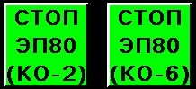

Рисунок 41 – Кнопки «Стоп ЭП80 (КО-2)» и «Стоп ЭП80 (КО0-6)»

При возникновении тревоги, линия автоматически выключается и оповещает персонал о тревоге светозвуковой сигнализацией на шкафу 1-ШУ1, и визуально отображается на экране панели (см. рис. 42). На экране появится всплывающее окно «Внимание! Сработала защита» (см. рис. 43). Для выключения звуковой сигнализации следует нажать на кнопку «Сброс звонка» (см. рис. 44).

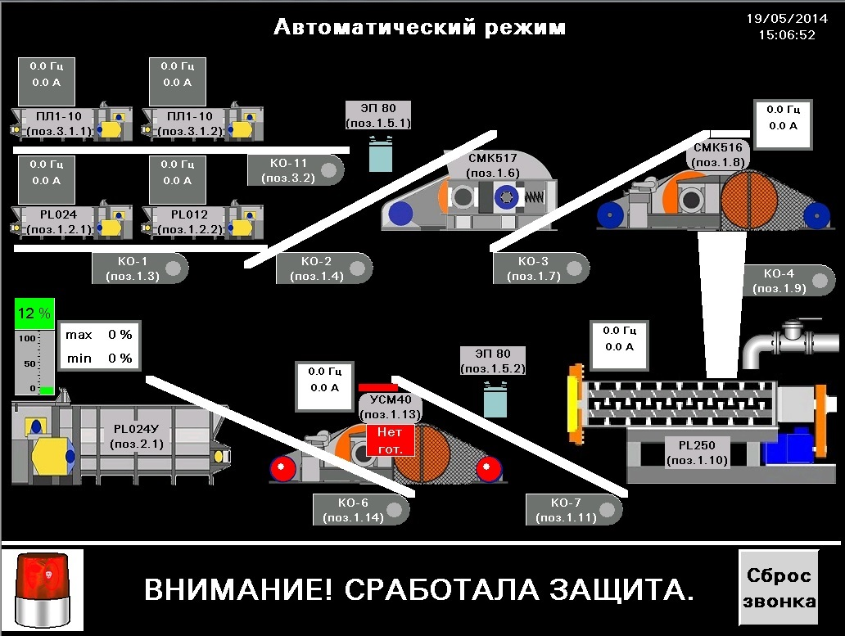
Изм.
Лист
№ документа
Подпись
Дата
Лист
22

Рисунок 42 – Тревога на линии отделения массоподготовки



Рисунок 43 – Поле тревоги на экране панели оператора



Рисунок 44 – Кнопка для выключения звуковой сигнализации

Чтобы посмотреть тревоги, возникнувшие во время работы линии отделения массоподготовки, следует нажать на кнопку «Журнал» (см. рис. 45), после нажатия откроется экран «Журнал событий» (см. рис. 46).

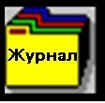

Рисунок 45 – Сенсорная кнопка для перехода в «журнал событий»

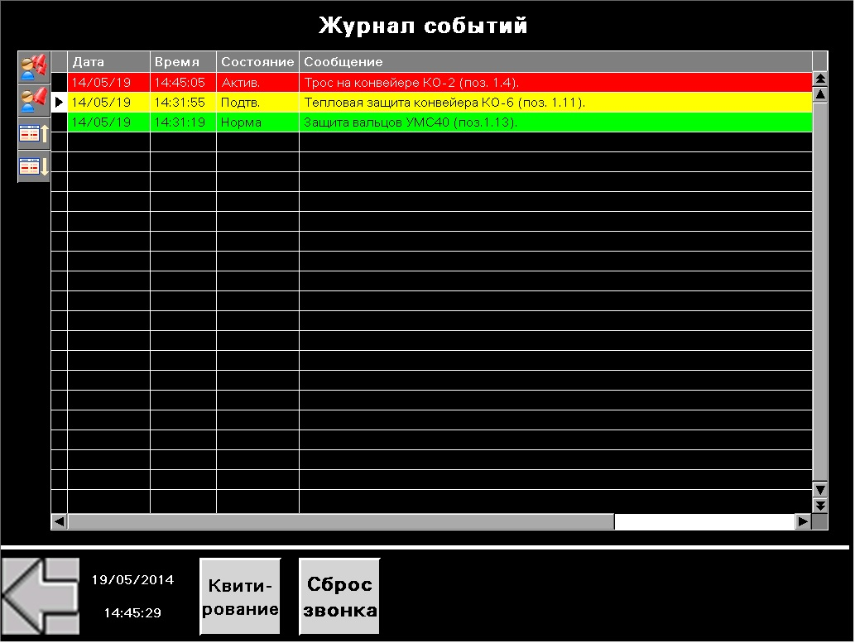

Рисунок 46 – Экран журнала событий



Рисунок 47 – Кнопки перемещения строки по журналу событий (вверх-вниз)



Рисунок 48 – Кнопка выделения события в журнале событий

В журнале событий отображаются все тревоги, возникшие во время работы линии отделения массоподготовки. Перемещение текущей строки по сообщениям журнала событий производится кнопками перемещения (см. рис. 47).
Красным цветом подсвечивается тревога, которая не была устранена и не была прочитана. При нажатии на кнопку подтверждения (см. рис. 48), событие выделяется в желтый цвет – событие было прочитано, но тревога не устранена. При устранении тревоги событие будет подсвечиваться зеленым цветом.
Когда тревога была устранена, можно запускать технологичную линию. Перед запуском следует нажать кнопку «Квитирование» (см. рис. 49), в ином случае линия не запустится.

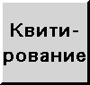

Рисунок 49 – Кнопка для сброса тревоги

Изм.
Лист
№ документа
Подпись
Дата
Лист
23
    - Ручной режим.
Изм.
Лист
№ документа
Подпись
Дата
Лист
24
В ручном режиме запуск и останов оборудования осуществляется с сенсорной панели оператора, вмонтированной в дверь шкафа 1-ШУ1. Для этого на данной панели нужно выбрать режим работы «Ручной» (см. рис. 3). В экране ручного режима (см. рис. 50) управление осуществляется отдельно по каждому приводу. Для запуска нужно нажать на кнопку с названием нужного привода (см. рис. 51). Для привода разравнивателя вальцов СМК516, приводов питателей PL024, PL012 и привода смесителя PL250 частота работы задана автоматически в программе ПЛК.

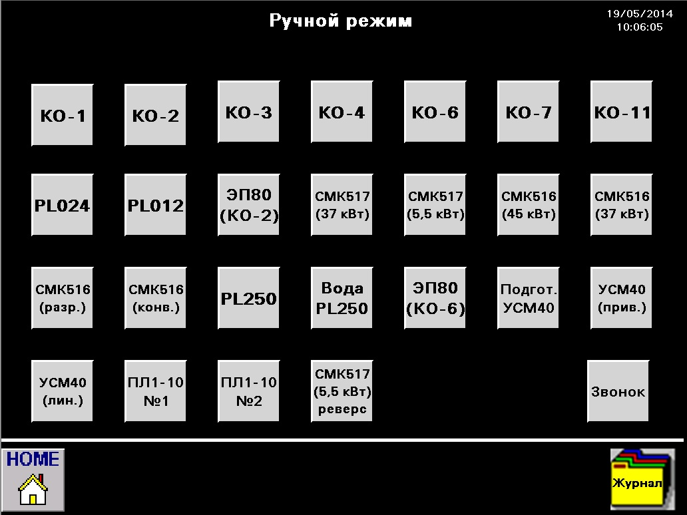

Рис. 50 – Ручной режим работы

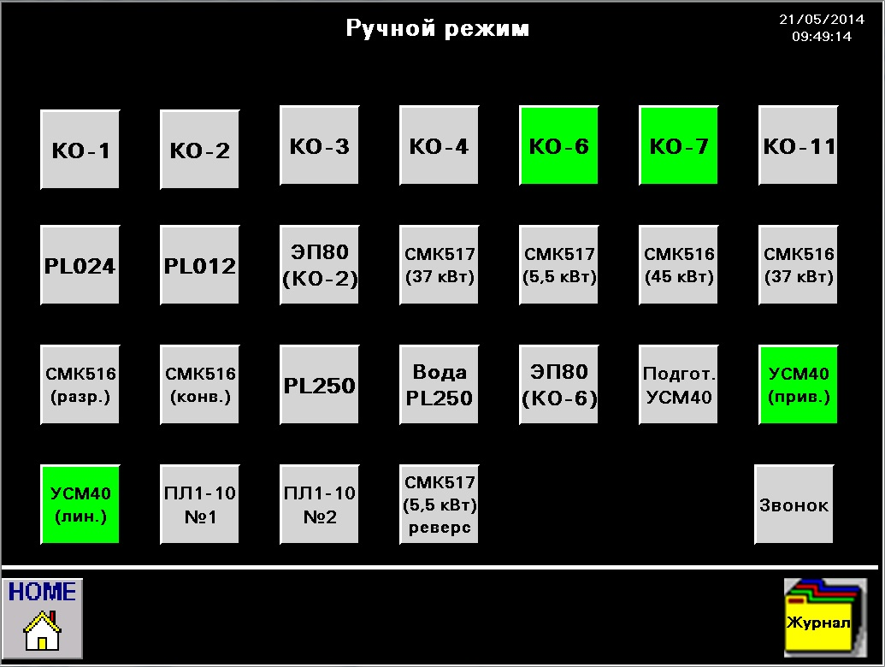

Рис. 51 – Пуск приводов в ручном режиме

Что бы остановить привод, нужно повторно нажать на кнопку данного привода. При тревоги, на месте кнопки пуска привода появится красная мигающий индикатор, и сработает светозвуковая сигнализация, по нажатию на кнопку «Сброс звонка» (см. рис. 44) отключится сигнализация, а красный индикатор, сигнализирующая об тревоги привода будет мигать до устранения тревоги. После устранения тревоги, на месте красного индикатора будет гореть зеленый и этим сигнализировать об исправности привода. По нажатию кнопки «Квитирование» (см. рис. 48), которая находится на экране в «журнале событий» (см. рис. 46), сигналы тревоги сбрасываются, и появится разрешение на запуска приводов. Для выхода в главное меню с выбором режимом работы следует нажать на кнопку «HOME» (см. рис. 47). При выходе с «Ручного режима» (см. рис. 46) будет появляться всплывающее окно (см. рис. 51). Если привода в работе, нужно нажать кнопку «Назад» (см. рис. 53) и остановить привода, если же привода не в работе, то можно нажать кнопку «Выйти» (см. рис. 53).
Изм.
Лист
№ документа
Подпись
Дата
Лист
25


Рисунок 52 – Кнопка выхода в экран выбора режимов работы

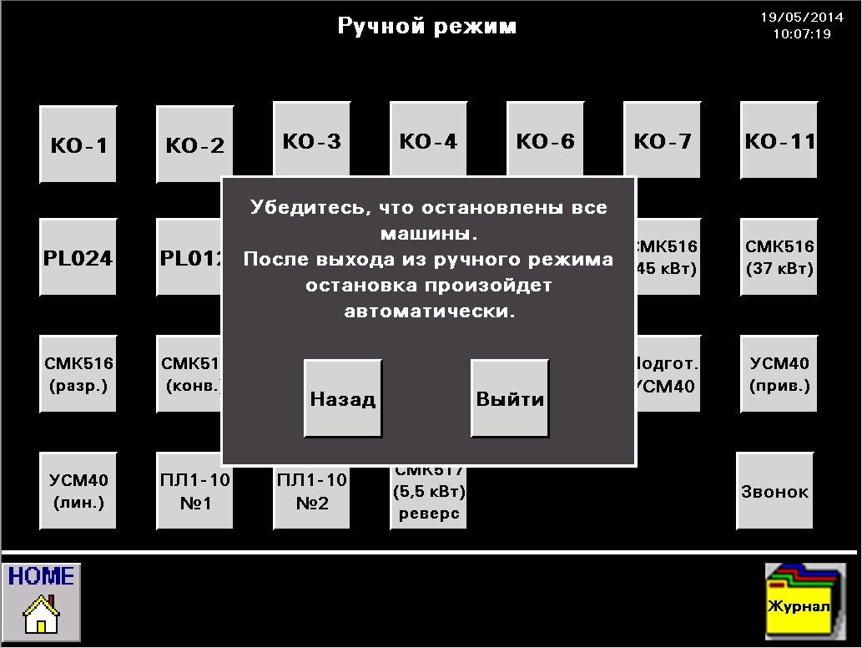

Рисунок 53 - Выход из ручного режима

3. ТЕХНИЧЕСКОЕ ОБСЛУЖИВАНИЕ
Изм.
Лист
№ документа
Подпись
Дата
Лист
26
Техническое обслуживание и ремонт должен производить специально подготовленный квалифицированный персонал в соответствии с требованиями настоящего Руководства и Инструкций, действующих на объекте эксплуатации.
1-ШУ1 не требует постоянного присутствия обслуживающего персонала в процессе эксплуатации.
При выполнении работ внутри 1-ШУ1 необходимо руководствоваться указаниями по технике безопасности, изложенными в разделе 2.
Периодически, не реже 1 раза в 6 месяцев, проводите профилактический осмотр и ревизию 1-ШУ1:
1. Произведите визуальный осмотр шкафа и убедитесь, что в шкафу нет посторонних предметов.
2. При обнаружении пыли и грязи, необходимо её удалить.
3. Проверьте и при необходимости подтяните все доступные болтовые и винтовые соединения электрических цепей. Особое внимание обратите на клеммники внешних подключений (силовые клеммы и клеммы цепей управления).
4. Проверьте состояние и фиксацию штепсельных разъемных соединений контроллера.
5. Проверьте состояние и работу дверных петель и замков, при необходимости смажьте трущиеся детали консистентной смазкой.
Невыполнение вышеперечисленных требований может привести к отказам и преждевременному выходу из строя 1-ШУ1.
Локальное изменение цвета (обесцвечивание или потемнение) силовых элементов, соединительных проводников, шин, зажимов свидетельствует об их перегреве и старении.

4. НЕШТАТНЫЕ СИТУАЦИИ
При возникновении нештатной ситуации, линия автоматически выключается и моментально оповещает персонал о тревоге светозвуковой сигнализацией на шкафу 1-ШУ1, и визуально отображается на экране панели (см. рис. 42). На экране сенсорной панели появится всплывающее окно «Внимание! Сработала защита» (см. рис. 43). Для выключения звуковой сигнализации следует нажать на кнопку «Сброс звонка» (см. рис. 44).
Чтобы посмотреть тревоги, возникнувшие во время работы линии отделения массоподготовки, следует нажать на кнопку «Журнал» (см. рис. 45), после нажатия откроется экран «Журнал событий» (см. рис. 46).
В журнале событий отображаются все тревоги, возникшие во время работы линии отделения массоподготовки.
В 1-ШУ1 срабатывание защит электроприводных механизмов определяется по состоянию пускорегулирующей аппаратуры, описанной в таблице 2.
Когда тревога была устранена, можно запускать технологическую линию. Перед запуском следует нажать кнопку «Квитирование» (см. рис. 49), в ином случае линия не запустится.

ВНИМАНИЕ! Поиск и устранение причины нештатных ситуаций необходимо выполнять при отключенном питании оборудования.

Предусмотрены следующие нештатные ситуации:

- Сработала тепловая защита.
При срабатывании тепловой защиты, линия автоматически выключается, работает светозвуковая сигнализация на шкафу 1-ШУ1, которая оповещает персонал о тревоге. Тревога визуально отображается на экране панели всплывающим окном «Внимание! Сработала защита» (см. рис. 43). Для выключения звуковой сигнализации следует нажать на кнопку «Сброс звонка» (см. рис. 44).
Необходимо устранить причину срабатывания тепловой защиты двигателей.
После устранения причин срабатывания защиты произвести нажатие на кнопку «Квитирование» (рис. 49) в «Журнале событий» (рис. 46) на панели оператора. После этого оборудование может быть запущено в работу.

- Сработала защита по открытому кожуху валков.
Изм.
Лист
№ документа
Подпись
Дата
Лист
27
При срабатывании защит по открытому кожуху на вальцах УСМ40, СМК516, СМК517, линия автоматически выключается, работает светозвуковая сигнализация на шкафу 1-ШУ1, которая оповещает персонал о тревоге. Тревога визуально отображается на экране панели всплывающим окном «Внимание! Сработала защита» (см. рис. 43). Для выключения звуковой сигнализации следует нажать на кнопку «Сброс звонка» (см. рис. 44).
Необходимо устранить причину срабатывания защиты по открытому кожуху валков.
После устранения причин срабатывания защиты произвести нажатие на кнопку «Квитирование» (см. рис. 49) в «Журнале событий» (см. рис. 46) на панели оператора вмонтированной в двери шкафа 1-ШУ1. После этого оборудование может быть запущено в работу в автоматическом режиме.

- Сработала защита по тросовым выключателям.
При срабатывании защит по тросовым выключателям, линия автоматически выключается, работает светозвуковая сигнализация на шкафу 1-ШУ1, которая оповещает персонал о тревоге. Тревога визуально отображается на экране панели всплывающим окном «Внимание! Сработала защита» (см. Рис. 43). Для выключения звуковой сигнализации следует нажать на кнопку «Сброс звонка» (см. Рис. 44).
Необходимо устранить причину срабатывания защиты по тросовому выключателю.
После устранения причин срабатывания защиты произвести нажатие на кнопку «Квитирование» (см. рис. 49) в «Журнале событий» (см. рис. 46) на панели оператора вмонтированной в двери шкафа 1-ШУ1. После этого оборудование может быть запущено в работу в автоматическом режиме.
- Сработала защита схода валков вальцов СМК516, СМК517.
При срабатывании защиты схода валков вальцов СМК516, СМК517, линия автоматически выключается, работает светозвуковая сигнализация на шкафу 1-ШУ1, которая оповещает персонал о тревоге. Тревога визуально отображается на экране панели всплывающим окном «Внимание! Сработала защита» (см. рис. 43). Для выключения звуковой сигнализации следует нажать на кнопку «Сброс звонка» (см. рис. 44).
Необходимо устранить причину срабатывания защиты схода валков.
После устранения причин срабатывания защиты произвести нажатие на кнопку «Квитирование» (см. рис. 49) в «Журнале событий» (см. рис. 46) на панели оператора вмонтированной в двери шкафа 1-ШУ1. После этого оборудование может быть запущено в работу в автоматическом режиме.

- Сработала защита шкафов управления
Сработала защита шкафов управления ШУ ПУ 01, ШУ PL024, ШУ PL012, 3_ШУ1, линия автоматически выключается, работает светозвуковая сигнализация на шкафу 1-ШУ1, которая оповещает персонал о тревоге. Тревога визуально отображается на экране панели всплывающим окном «Внимание! Сработала защита» (см. рис. 43). Для выключения звуковой сигнализации следует нажать на кнопку «Сброс звонка» (см. рис. 44).
Необходимо устранить причину срабатывания защиты в шкафах управления.
После устранения причин срабатывания защиты произвести нажатие на кнопку «Квитирование» (см. рис. 49) в «Журнале событий» (см. рис. 46) на панели оператора вмонтированной в двери шкафа 1-ШУ1. После этого оборудование может быть запущено в работу в автоматическом режиме.

5. РЕМОНТ И ГАРАНТИЙНЫЕ ОБЯЗАТЕЛЬСТВА
Изм.
Лист
№ документа
Подпись
Дата
Лист
28

Текущий ремонт 1-ШУ1 производится путем замены комплектующих, вышедших из строя.

Гарантийный срок 12 месяцев с момента ввода в эксплуатацию 1-ШУ1, но не более 18 месяцев с момента поставки.
Гарантийные обязательства не распространяются на комплектующие вышедшие из строя по причине отклонения параметров питающей сети более допустимого и несоблюдение условий эксплуатации, указанных в разделе 1.2.
Предприятие-изготовитель снимает гарантийные обязательства на оборудование, подвергшееся эксплуатации в условиях, отличных от указанных в разделе 1.2.
Предприятие-изготовитель снимает гарантийные обязательства на оборудование, подвергшееся ремонту в период гарантийного срока без согласия и участия предприятия изготовителя.

СВИДЕТЕЛЬСТВО О ПРИЕМКЕ

1-ШУ1 заводской № ______________ изготовлен в соответствии с действующей технической документацией и признан годным для эксплуатации.

Начальник ОТК

МП ________________________________________
личная подпись расшифровка
подписи
_______________
месяц, год

Изм.
Лист
№ документа
Подпись
Дата
Лист
29

ПРИЛОЖЕНИЕ А

Схема электрическая принципиальная
Перечень элементов
Изм.
Лист
№ документа
Подпись
Дата
Лист
30

ПРИЛОЖЕНИЕ Б

Схема внешних подключений

ДЛЯ ЗАМЕТОК
Изм.
Лист
№ документа
Подпись
Дата
Лист
31

